VPN Profil Dosyasının İndirilmesi

Aşağıdaki linki verilen bilgi işlem sayfasına giriş yapınız ve sayfanın alt kısmında yer alan buvpn.ovpn profil dosyasını indiriniz. Bu dosyayı daha sonra OpenVPN uygulamasına yükleyeceğiz.
https://bilgiislem.bogazici.edu.tr/tr/boun-vpn-hizmeti
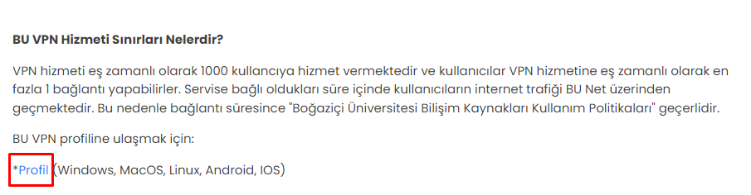

OpenVPN Uygulamasının Kurulumu
- Cep telefonunuzda OpenVPN programını Play Store üzerinden indiriniz.

İndirdiğiniz OpenVPN programını çalıştırınız.
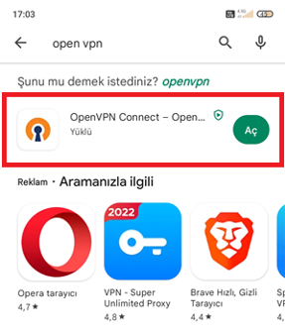

- FİLE yazan dosya yükleme kısmına tıklayınız.

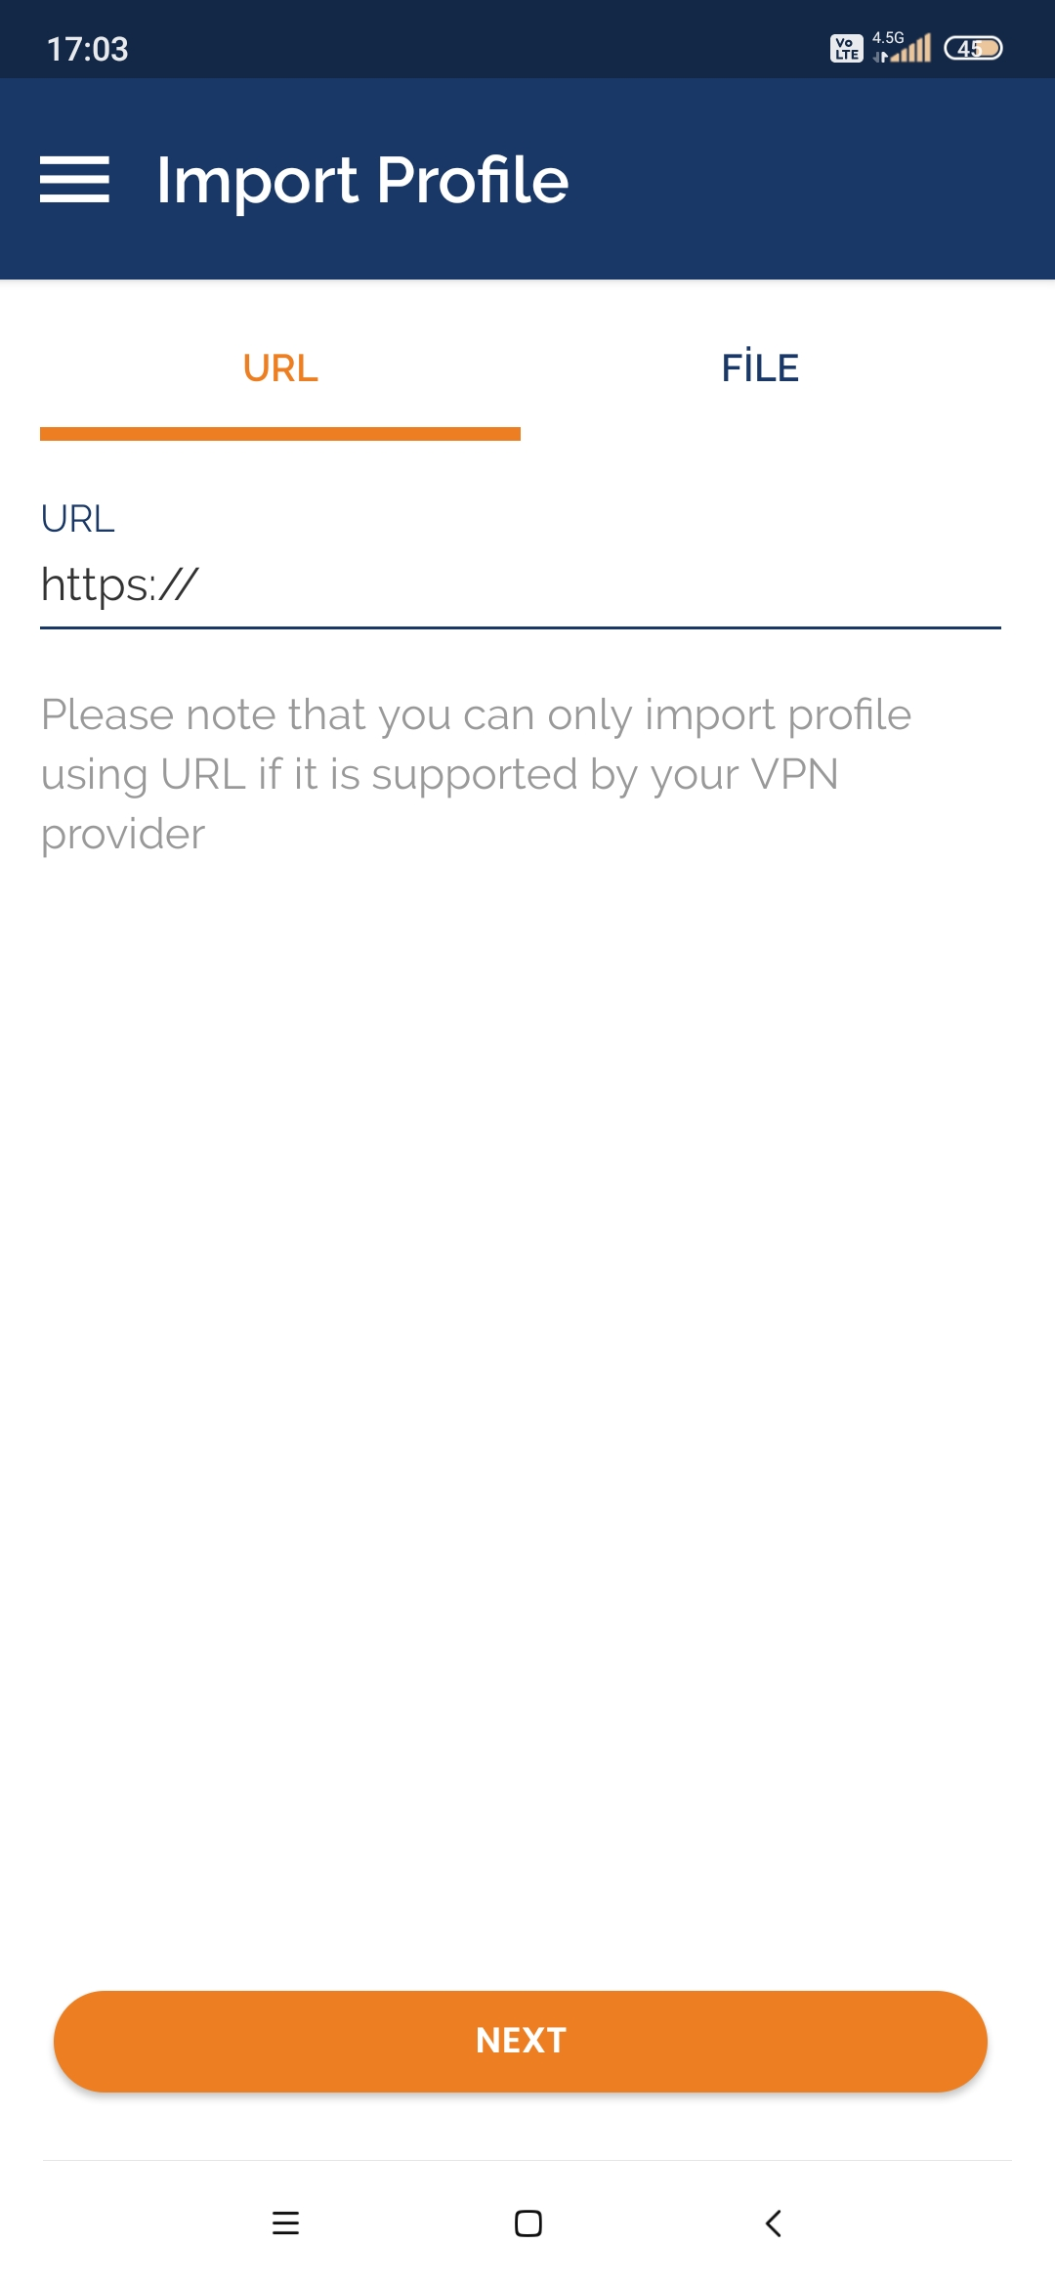

- BROWSE yazan kısma tıklayarak daha önceden telefonunuza indirmiş olduğunuz buvpn profil dosyasını seçiniz.

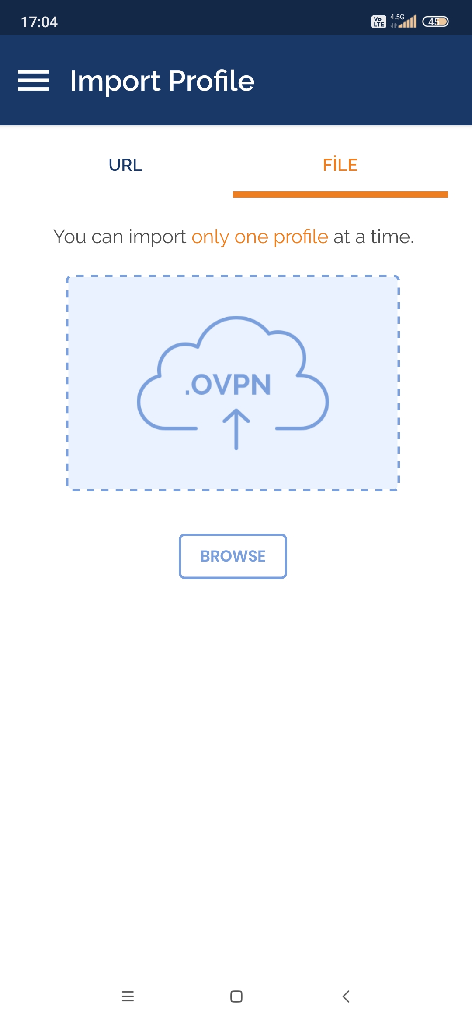

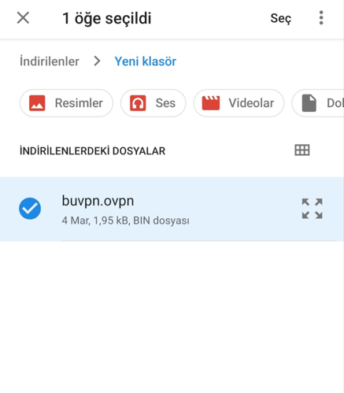

- OK yazısına tıklayarak import işlemini tamamlayınız.
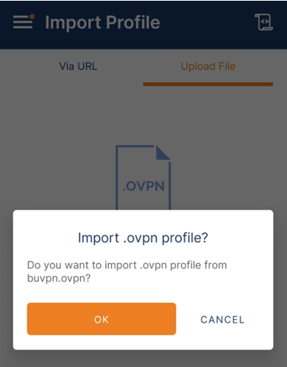

- Username(e-mail hesabınıza giriş yaptığınız kullanıcı adınız) kısmına kullanıcı adınızı yazınız.
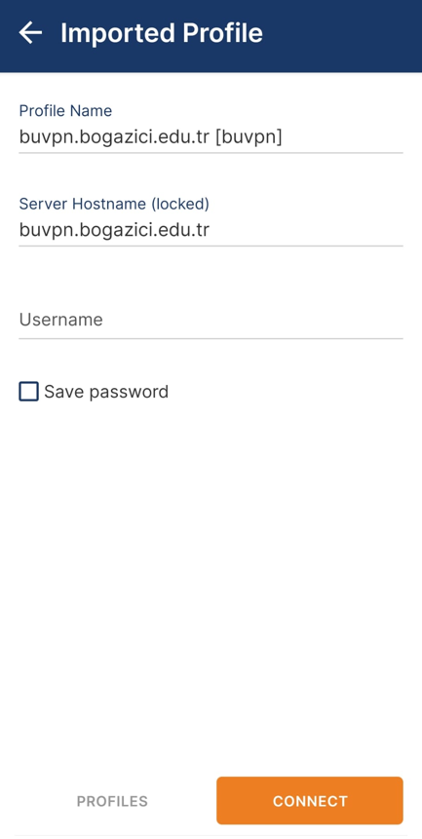

- Password alanına parolanızı(e-mail parolanız) giriniz.
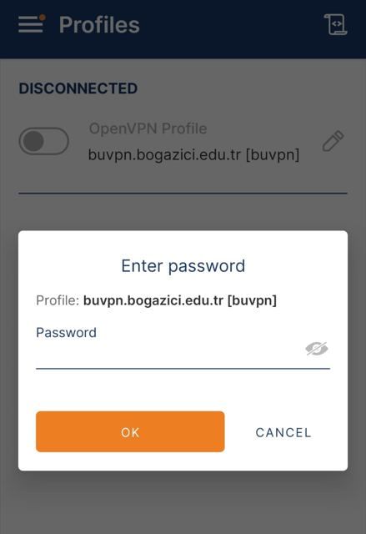
- CONTINUE yazısına tıklayınız.
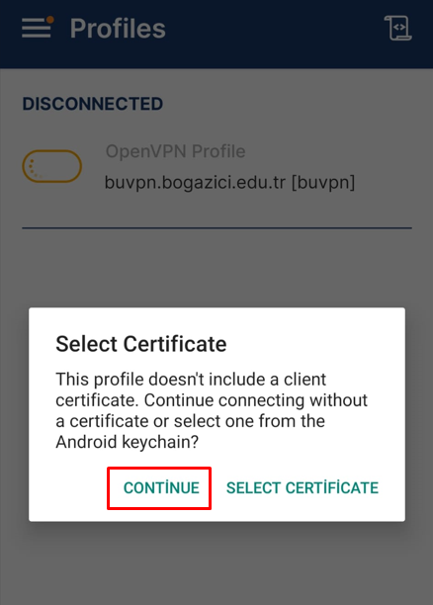
- CONNECTED yazısını gördüyseniz başarılı olarak VPN e bağlanabildiniz demektir.
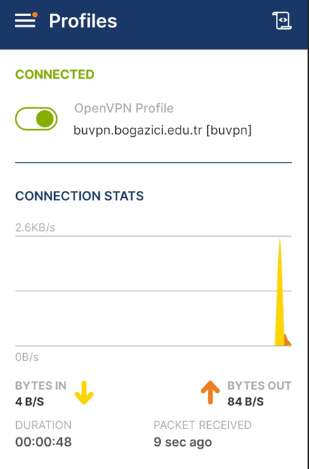

Son güncelleme tarihi: 11.03.2024

